Материал предоставлен клубом специалистов, объединяющий профессионалов в области управления и развития персонала ведущих российских компаний. Основан в феврале 2007 года. http://www.kakdelat.ru/about/company/index.php

Что будет с зарплатами в 2016 году
Ни больше ни меньше
Конец января — время последних корректировок в бюджетах на 2016-й. С помощью «Банка данных заработных плат» мы узнали, какие планы на будущий год у 700 российских компаний.

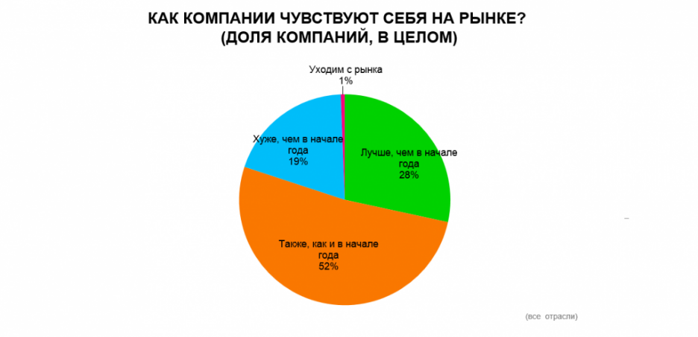  Что случилось  Для рядовых сотрудников главная проблема этого года — инфляция: в среднем с января зарплаты остались неизменными, а реальные доходы населения вместе с инфляцией сократились приблизительно на 14%. Росстат в ноябре называл меньшую цифру — 9,2%: по статистике ведомства, так за 11 месяцев упали доходы россиян за вычетом обязательных платежей и с учетом роста цен на товары. Чтобы зарплаты успевали расти за инфляцией, должны расти доходы организаций. Но только 29% компаний заявили о том, что чувствуют себя на рынке лучше, чем в начале года. Половина опрошенных утверждает, что ситуация не отличается от кризисного января, а еще 19% говорит об отрицательных тенденциях. И, хотя Министерство экономического развития РФ оптимистично говорит о «медленном восстановлении» экономики в следующем году, декабрьские колебания курсов валют в прессе уже назвали «шоковыми», а прогнозы на год появляются скорее пессимистичные и осторожные.  Из 700 организаций, поделившихся информацией с «Банком данных заработных плат», только 34% планируют индексировать зарплаты в следующем году — в среднем на 7,6%, что совпадает с прогнозом инфляции Министерства финансов в 2016-м году. | 1111

Надежда на «топов»

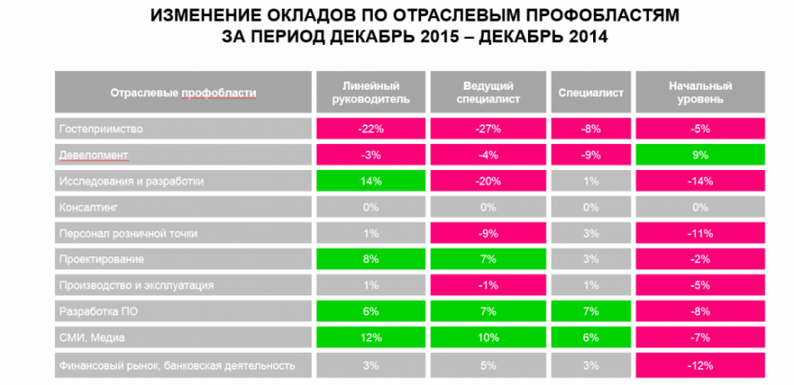

В среднем с начала года зарплата по всем позициям упала на 1%. Благодаря «Банку данных заработных плат», мы можем взглянуть на зарплаты с разбивкой по уровню сотрудников: за год самый высокий рост показывают именно «топовые», руководящие позиции. Это те люди, от которых напрямую зависят бизнес-результаты и стратегия организации, поэтому важно продолжать их мотивировать. Этих сотрудников в компании меньшинство, и повышение зарплаты руководителям на 20% обычно почти не влияет на среднюю цифру по зарплатам.

«В этом году многие компании отказываются от стандартной индексации в пользу дифференцированного подхода: PRP — performance related pay, оплату в зависимости от эффективности сотрудника, — рассказала Наталья Данина, руководитель проекта «Банк данных заработных плат». — Те, кто показывает лучшие результаты, должен получать больше — это нормально. Условно говоря, индексация на 7,5% в среднем по компании может означать, что кто-то получит прибавку на 10%, кто-то — на 5%, а кто-то останется без индексации».

Молодым сложнее всего

Самые неприятные изменения за год произошли на начальных позициях: даже в растущей отрасли IT заработная плата сотрудников начального уровня упала на 8%. На неопытных специалистах экономят в пользу более эффективных кадров. «Конкуренция на начальных позициях высокая: каждое 6-е резюме на hh.ru, размещено молодым специалистом, — рассказывает Мария Игнатова, руководитель Службы исследований HeadHunter. — В этой ситуации им будет сложно предъявлять строгие требования к работодателю: найти нового кандидата с таким же или даже большим опытом на рынке легко».

От соцпакета не отказываются

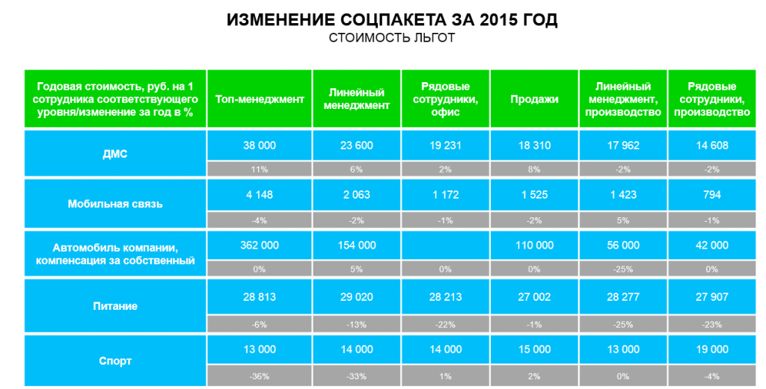

Компании не отказываются от заботы о сотрудниках, но суммы, которые готовы на это тратить, изменились. Сокращение в первую очередь испытали на себе рядовые сотрудники: для них компенсацию питания урезали почти на 25%. Траты на ДМС выросли почти на всех позициях, а компенсация расходов на спортивные занятия для линейных менеджеров и «топов» упала больше чем на 30%.

«Интересно, что компании сегодня строят планы, оглядываясь только на реальное положение дел внутри организации, — считает Наталья Данина. — Сейчас ни государство, ни рынок не может гарантировать стабильность. Поэтому спокойно себя чувствуют те, кто заранее позаботился об оптимизации внутренних процессов, контролирует расходы и количество заемных средств в бюджете. Следующий год вряд ли будет простым: в лучшем случае он будет не страшнее 2015-го. Будем надеяться на это».

Скачать годовой отчет «Банка данных заработных плат» полностью можно здесь.

